비개발자의 역습
삽질의 후예

프롤로그 — 나는 코딩을 1도 몰랐다
시커먼 화면이 나를 잡아먹을 것 같았다. 그 화면 하나 말이다. 하얀 글자 몇 줄만 깜빡이는, 흔히 "개발자의 영역"이라고 부르는 그 cmd 창. 처음 그걸 열었을 때는 진짜로 겁이 났다. 여기서 뭘 잘못 누르면 컴퓨터가 고장 나는 거 아닌가 싶었다. 마우스 커서도 없고, 버튼도 없고, 그냥 깜빡이는 막대기 하나만 나를 쳐다보고 있었다. 뭘 쳐야 할지 몰라서 한참을 그냥 바라만 봤다.
솔직히 말할게. 나는 개발자가 아니다. `if`문이 뭔지 물어보면 "아 그거 국어사전에 있나?" 하는 수준이었다. HTML? CSS? 그런 세 글자짜리 알파벳들은 그냥 나랑 상관없는 세계의 언어인 줄 알았다. 주변에 개발하는 사람이 얘기하는 걸 들으면 마치 다른 나라 말을 듣는 기분이었다. "배포했어", "빌드가 깨졌어", "커밋했어" — 다 알아듣는 척했지만 사실 하나도 몰랐다.
그런 내가 지금 이 글을 쓰고 있는 이유는 하나다. 어느 날 갑자기 "어? 이거 나도 만들 수 있는 거 아니야?" 싶은 순간이 와버렸기 때문이다. 정확히 뭐가 계기였는지는 나도 잘 모르겠다. 그냥 어느 날 궁금해서 한번 물어봤고, 되는 걸 보고 놀랐고, 그다음부터는 멈출 수가 없었다.
처음엔 진짜 아무것도 몰랐다. 폴더가 뭔지, 터미널에서 엔터를 치면 무슨 일이 일어나는지도 몰랐다. 근데 신기하게도, 모른다고 말하면 하나씩 알려줬다. "이게 뭐야?"라고 물어보면 설명해줬고, "이거 왜 안 돼?"라고 물어보면 같이 원인을 찾아줬다. 학교에서 배우는 거랑 달랐다. 필요할 때, 필요한 만큼만 배우면 됐다.
그 시커멓던 화면이 무섭지 않게 된 지금은, 도구도 하나가 아니라 여러 개를 손에 쥐고 있다. 오픈클로 에이전트랑은 음악을 만들고, 클로드 코드랑은 앱을 만들고, 안티그라비티랑은 블로그 자동화를 붙이고, 코덱스로는 업무 자동화를 돌린다. 도구마다 성격이 다르고 잘하는 게 다르다는 것도, 다 부딪혀보면서 알게 됐다. 어떤 건 꼼꼼하고 느리고, 어떤 건 빠른데 가끔 엉뚱하고, 어떤 건 물어본 것만 딱딱 대답한다. 사람 성격 다른 거랑 똑같다.
거창한 계획은 없었다. 그냥 이것저것 만지작거리기 시작했는데, 정신 차려보니 게임을 만들고 있었고, 웹앱을 만들고 있었고, 타로 카드 앱까지 배포하고 있었다. 그 사이에 애드센스한테 거절당하고 다시 도전하는 일도 있었다. 인생 참 알 수 없다.
이 책은 그 과정을 그대로 담은 기록이다. 미리 말해두는데, 이거 정석대로 개발 배운 사람의 튜토리얼 아니다. "이렇게 하면 완벽합니다" 같은 말은 못 한다. 대신 "이거 하다가 이렇게 막혔고, 이렇게 뚫었다"는 진짜 삽질의 기록이다. 그리고 삽질은 대부분 창피하다. 근데 그 창피한 부분을 빼면 이 책에 남는 게 없다. 그래서 그냥 다 썼다.
챕터마다 하나씩 실제로 만들고 배포까지 한 것들을 다룰 거다.
- 냥이봇이 등장하는 60초 스와이프 게임
- 전통시장 길잡이가 되어준 "우리시장 가자" 앱
- 여섯 캐릭터가 나오는 짝맞추기 카드게임
- 78장 타로 카드와 점성학이 들어간 타로 앱
- 그걸 아예 브랜드로 키운 "루카 디지털다락방" 이야기
- 노트북도 없이 폰에 터목스 깔아서 만든 벤처팀 단톡방
- 루릭이가 음악을 만들어 매일 유튜브 쇼츠에 올리는 이야기
- 그리고 애드센스한테 두 번 거절당하고 다시 도전한 이야기
각 챕터 끝에는 실제로 배포된 링크도 넣어둘 거다. 말로만 "만들었어요~" 하는 게 아니라 진짜로 클릭해서 들어가 볼 수 있게. 이 책에 나오는 버그, 에러 메시지, 삽질 하나하나가 다 실제로 겪은 것들이다. 지어낸 건 하나도 없다.
만약 지금 당신이 "나도 코딩 몰라서 못 할 것 같은데" 라고 생각하고 있다면, 정확히 내가 몇 달 전에 하던 생각이다. 근데 결론부터 말하자면, 된다. 되더라.
자, 그럼 게임 얘기부터 시작해보자.

에피소드 — 냥이봇 두 마리랑 만든 60초 게임
📌 만든 것: 60초 반응속도 스와이프 게임 · 캐릭터: 루릭, 푸름이 · 핵심 삽질: 카톡 미리보기, 인앱 브라우저 공유 제한, 효과음 밸런스
첫 번째로 진짜 "완성해서 남한테 보여준" 게 이 게임이었다. 규칙은 단순하다. 파란 화살표가 나오면 방향 그대로 스와이프, 빨간 화살표가 나오면 반대로 스와이프. 60초 동안 이걸 반복하면서 콤보를 쌓는다. 10콤보를 넘기면 피버 모드가 터지고 배율이 ×4까지 올라간다. 규칙만 놓고 보면 별거 아닌 것 같은데, 막상 만들려니 생각해야 할 게 한둘이 아니었다. 화살표는 몇 초 간격으로 나와야 하는지, 스와이프 판정 범위는 어디까지 잡아야 실수로 억울하게 틀렸다는 느낌이 안 드는지, 이런 세세한 값들을 하나하나 조정해야 했다.
캐릭터는 루릭(스핑크스 고양이)이랑 푸름이(러시안블루). 루릭은 플레이 중에 옆에서 까칠하게 코멘트를 날리고, 푸름이는 결과 화면에서 점수를 전달해준다. 이 두 마리는 원래 카톡방에서 쓰던 캐릭터 이미지였는데, 그걸 그대로 게임 속으로 데려왔다. 캐릭터가 있고 없고의 차이가 생각보다 컸다. 그냥 화살표만 나오는 게임이었으면 심심했을 텐데, 옆에서 캐릭터가 한마디씩 거들어주니까 갑자기 "누군가와 같이 하는 게임" 같은 느낌이 났다.
게임 로직 자체는 생각보다 금방 굴러갔다. 문제는 그 다음부터였다. 만드는 것과 "남이 써도 되는 것"을 만드는 건 완전히 다른 얘기였다.
첫 번째 삽질: 카톡으로 링크를 공유했는데 미리보기가 그냥 밋밋한 흰 화면으로 떴다. "이거 누가 눌러보겠어" 싶어서 OG 태그를 붙이고, 냥이봇들이 등장하는 미리보기 카드 이미지를 따로 만들어 넣었다. 처음엔 이 OG 태그라는 게 뭔지도 몰랐다. 카톡이나 인스타에 링크를 붙여넣으면 자동으로 뜨는 그 미리보기 카드가, 사실은 페이지 안에 미리 심어둔 태그를 읽어서 만들어지는 거라는 걸 그때 처음 알았다. 근데 태그를 고쳐도 카톡은 예전에 저장해둔 미리보기를 계속 우려먹었다. 그래서 카카오 개발자 사이트의 "공유 디버거"라는 도구에 들어가서 URL을 넣고 캐시를 강제로 초기화해야 했다. 이런 도구가 따로 있다는 것도 이때 처음 알았다. 그제서야 카톡방에 링크 올렸을 때 "어 이게 뭐야" 하고 반응이 왔다.
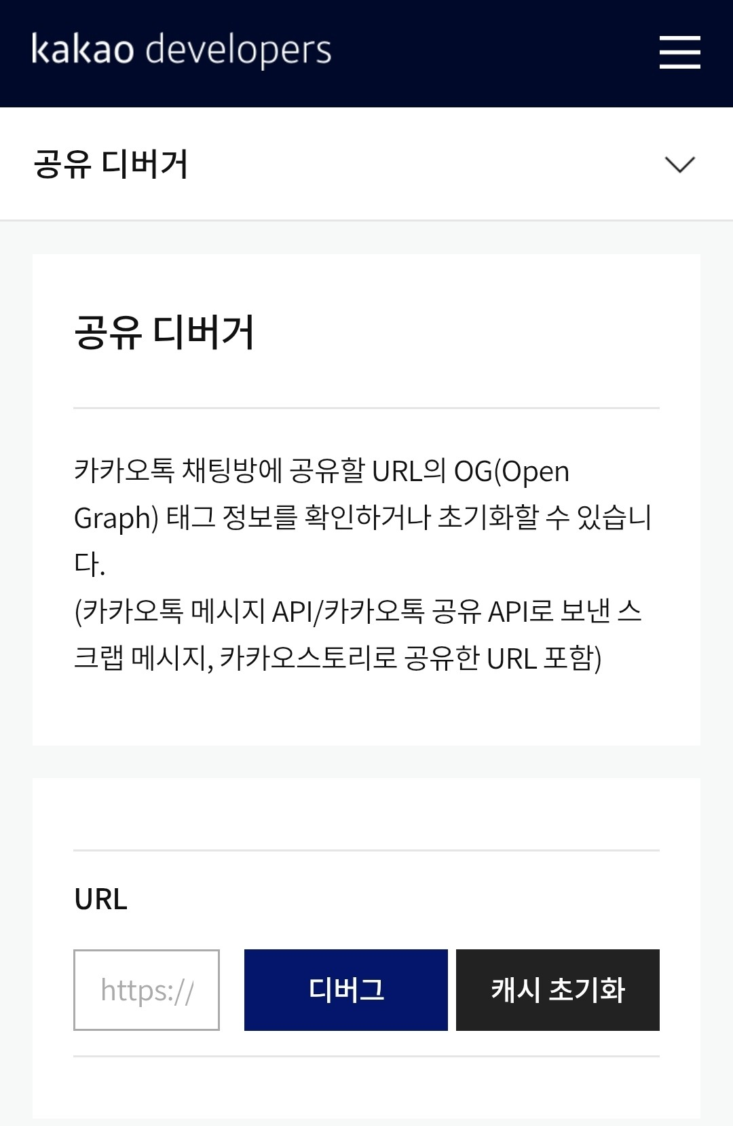
카카오 개발자 "공유 디버거"로 OG 캐시 초기화하는 화면
두 번째 삽질: 결과 공유 버튼. `navigator.share`라는 표준 API를 쓰면 스마트폰에서 알아서 공유창이 뜬다길래 그걸로 만들었다. 근데 카카오톡 인앱 브라우저에서 열면 이게 작동을 안 했다. 버튼을 눌러도 아무 반응이 없었다. 알고 보니 카톡 인앱 브라우저는 이 기능을 막아놓는 경우가 있어서, 그럴 땐 그냥 클립보드에 링크를 복사해주는 방식으로 우회했다. "공유하기" 버튼을 눌렀는데 공유창 대신 "링크가 복사되었습니다"라는 문구가 뜨는 게 최선이었다. 완벽한 해결은 아니었지만, 안 되는 것보다는 나았다. "안 되면 다른 방법 찾기"의 반복이었다.
세 번째 삽질: 효과음. 소리가 있으니까 확실히 게임 느낌이 살았는데, 소리 끄고 싶은 사람도 있을 거 아닌가 싶어서 🔊 토글 버튼을 달았다. Web Audio라는 걸 써서 스와이프할 때마다 짧은 효과음이 나게 만들었는데, 처음엔 이게 너무 시끄럽다는 얘기를 들었다. 볼륨을 낮추고, 소리 종류도 몇 번 바꿔봤다. 별거 아닌 것 같지만 이런 디테일 하나하나가 "그냥 만든 것"과 "누가 써도 되는 것"의 차이를 만든다는 걸 이때 알았다.
신기록을 세우면 화면에 컨페티가 터지게 만들었는데, 이건 순전히 재미로 넣었다가 제일 반응이 좋았다. 사람들은 생각보다 작은 디테일에 크게 웃는다. 정작 게임 자체보다 "어 이거 신기록 떴는데 화면에 뭐가 막 터진다"는 반응이 더 많이 왔다.
만들면서 제일 많이 고민한 건 사실 난이도였다. 너무 쉬우면 60초가 지루하고, 너무 어려우면 짜증만 난다. 화살표가 나오는 간격을 처음엔 일정하게 뒀다가, 나중엔 콤보가 쌓일수록 살짝씩 빨라지게 바꿨다. 이것도 몇 번이고 직접 플레이해보면서 "이 정도면 손이 따라가나?"를 감으로 맞춰야 했다. 숫자로 딱 떨어지는 정답이 없어서, 결국 여러 번 해보고 몸으로 느끼는 수밖에 없었다. 지금 내 최고 점수는 5450점이다. 이거 깨보겠다고 도전하는 사람이 나오면 그것도 나름 뿌듯할 것 같다.
지금은 여기서 배포된 상태다. 👉 https://vaulted-bus-346411.web.app/game
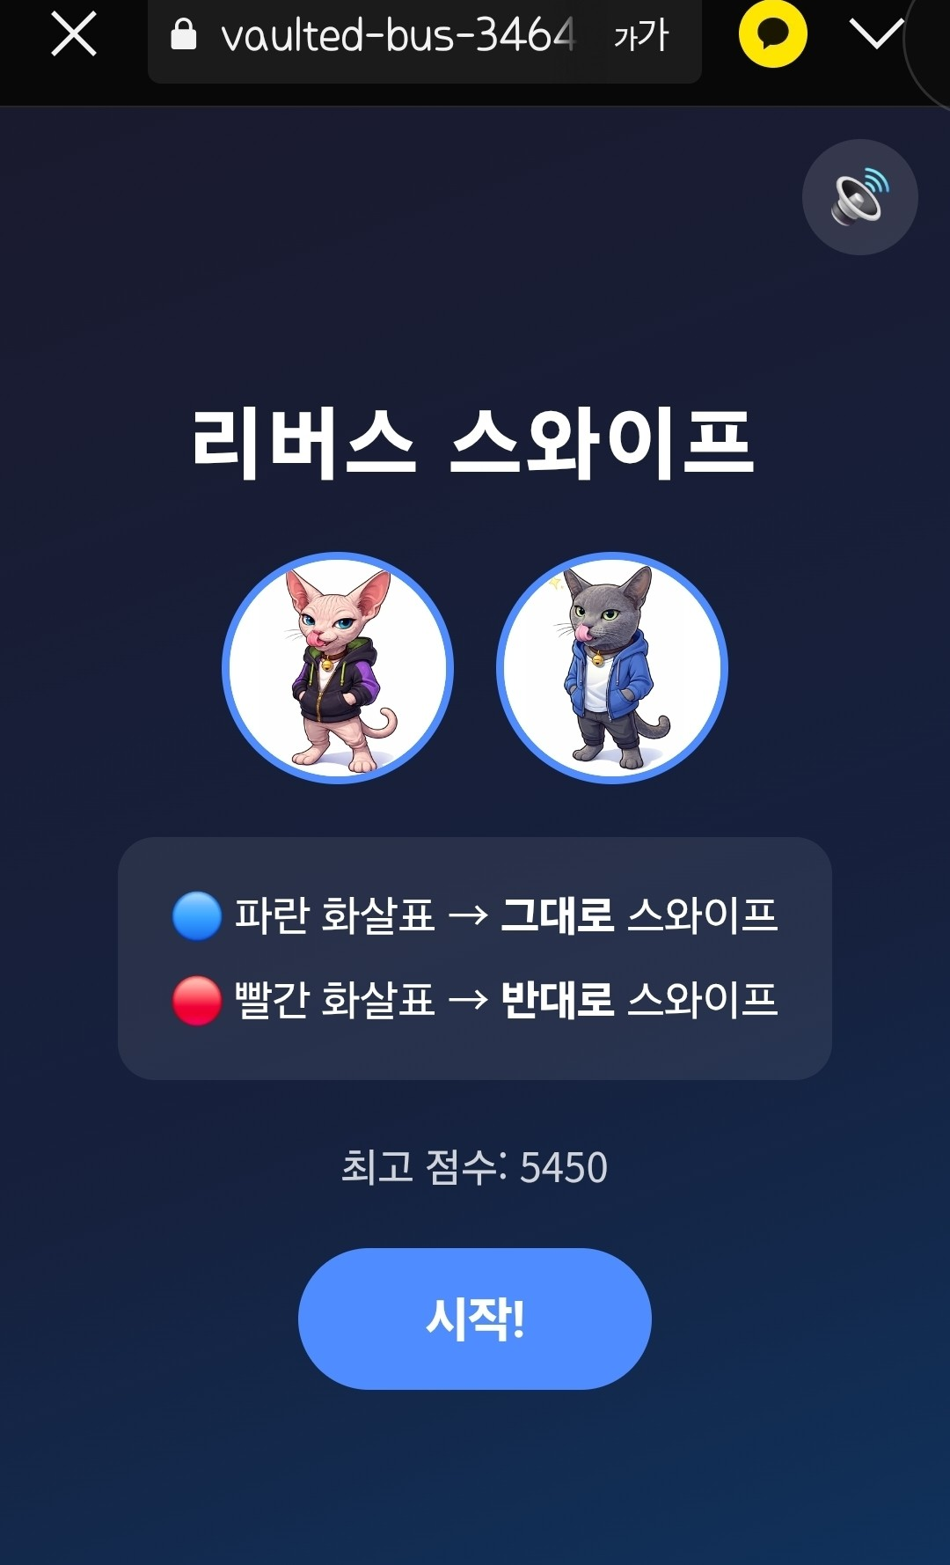
실제 배포된 리버스 스와이프 게임 (최고 점수 5450)
다음 목표는 같은 화살표가 연속으로 안 나오게 하는 것, 그리고 등급 판정 같은 걸 넣는 거다. 아직 다 안 했다. 근데 일단 "완성해서 남한테 보여줄 수 있는 것"을 만들어봤다는 게 제일 컸다. 그게 다음 걸 만들 용기를 줬다.
💡 비개발자를 위한 팁
- 링크 공유했을 때 미리보기가 안 예쁘면, 그건 OG 태그가 없어서다. 이거 하나만 붙여도 "누가 눌러볼 확률"이 확 올라간다.
- 카톡 인앱 브라우저는 표준 웹 기능을 종종 막는다. 뭔가 스마트폰 브라우저에서만 안 되면 카톡 인앱부터 의심해라.
- 소리, 컨페티 같은 "있어도 그만 없어도 그만"인 디테일이 의외로 반응을 제일 많이 만든다. 핵심 기능만 붙잡고 있지 말 것.

에피소드 — 우리시장 가자, 그리고 말 중간에 잘리는 AI
📌 만든 것: 전통시장·5일장 안내 + AI 요리 추천 웹앱 · 핵심 삽질: 소스 로컬 부재, 대시보드 수동 배포, AI 응답 중간 절단
게임을 만들고 나니까 자신감이 붙었다. 그래서 다음엔 좀 "쓸모 있는" 걸 만들어보고 싶어졌다. 전국 전통시장이랑 5일장을 안내해주는 웹앱, "우리시장 가자"를 만들기로 했다. 오늘 며칠장인지, 근처에 어떤 시장이 있는지 알려주고, AI가 그날 장에서 살 만한 재료로 요리까지 추천해주는 앱이다.
이게 나한테는 네 번째로 만든 공공성 있는 앱이었다. 근데 여기서부터 이전까지랑 결이 다른 삽질이 시작됐다.
첫 번째 삽질 — 소스코드가 로컬에 없다. 이 앱은 처음부터 GitHub Pages로 서빙했는데, 어쩌다 보니 로컬 컴퓨터에 소스 파일이 하나도 없는 상태로 굴러가고 있었다. 수정할 때마다 GitHub 웹사이트에 들어가서 파일을 열고, 직접 코드를 고치고, 커밋 버튼을 눌러야 했다. 개발자였으면 기겁할 방식이지만, 나는 그게 "이상한 방식"인지도 몰랐다. 그냥 되니까 그렇게 했다. 파일 하나 고치는 데도 웹브라우저 탭을 몇 개씩 열어놓고, 어떤 파일에 뭐가 들어있는지 하나하나 확인해가며 작업해야 했다. 지금 생각하면 비효율적이었지만, 그때는 그게 최선이었다.
두 번째 삽질 — 배포도 대시보드에서 손으로. 이 앱의 AI 기능(요리 추천)은 Cloudflare Worker라는 서버리스 백엔드가 처리하는데, 이것도 코드를 GitHub에서 고친 다음 Cloudflare 대시보드에 통째로 붙여넣고 "Deploy" 버튼을 누르는 식이었다. CLI니 뭐니 하는 자동 배포는 몰랐다. 근데 신기하게도, 이 수동 방식이 오히려 마음이 편했다. 내가 뭘 누르고 있는지 눈으로 다 보이니까. 자동화된 배포 파이프라인 같은 건 나중에 알았고, 그때까지는 그냥 코드 복사 → 붙여넣기 → Deploy 버튼, 이 세 단계를 손으로 반복했다.
세 번째 삽질 — AI가 말하다 만다. 이게 제일 골 때렸다. "오늘 시장에서 이 재료로 뭐 해먹을까요" 물어보면 AI가 답변을 하다가 문장 중간에 뚝 끊겨버렸다. "그러니까 이 재료로는 된장찌개를 만들면 좋은데, 먼저 무를 썰어서 냄비에 넣고 육수를" 여기서 끝. 무슨 코미디도 아니고. 새로고침해서 다시 물어봐도 매번 다른 지점에서 끊겼다. 처음엔 내 질문이 이상해서 그런가 싶어서 질문을 이렇게도 바꿔보고 저렇게도 바꿔봤다. 소용없었다.
한참 헤맨 끝에 원인을 찾았다. 이 AI 모델은 답을 내놓기 전에 속으로 "생각"을 하는 타입이었는데, 그 생각하는 데 쓰는 토큰까지 포함해서 답변 길이 제한(1024토큰)을 걸어놨던 거다. 그러니까 AI가 생각만 하다가 정작 답할 토큰이 바닥나서 말이 끊긴 거였다. 이 제한을 2048로 올렸더니 그제서야 끝까지 제대로 대답했다.
이 버그 하나 잡는 데 꽤 걸렸는데, 잡고 나니까 허무할 정도로 간단한 원인이었다. 코드가 복잡해서가 아니라, 숫자 하나가 작아서 생긴 문제였다. 비개발자로 삽질하다 보면 이런 경우가 은근히 많다. "대단한 버그"가 아니라 "설정값 하나"인 경우. 근데 그 설정값 하나를 찾기까지 걸린 시간은 절대 짧지 않았다. 몇 번이고 "이게 진짜 원인 맞나?" 하며 의심하고, 아니면 또 다른 데를 뒤지고, 그러다가 결국 찾아냈다.
재밌는 건, 이 백엔드 서버 하나를 이 앱 말고 다른 앱(병원·약국 찾기 기능)이랑도 같이 쓰고 있다는 거다. 서버 하나를 여러 앱이 나눠 쓰는 걸 나 혼자 "공용 주방"이라고 부르는데, 이렇게 하니까 새 기능 하나 추가할 때마다 서버를 새로 만들 필요가 없어서 훨씬 수월했다. 요리 추천 기능 하나 만들려고 서버를 통째로 새로 짜는 건 너무 아까운 일이었는데, 이미 있는 서버에 기능 하나만 얹는 식으로 하니까 시간이 훨씬 절약됐다.
이 앱을 만들면서 한 가지 더 배운 게 있다. "정석"이 아닌 방식으로도 결국 되긴 된다는 것. 소스코드가 로컬에 없어서 GitHub 웹에서 직접 고치는 것도, 배포를 대시보드에서 손으로 누르는 것도, 개발 정석으로 보면 다 비효율적이다. 근데 비개발자 입장에서는 "이해할 수 있는 방식"이 "효율적인 방식"보다 더 중요할 때가 있다. 자동화된 파이프라인을 억지로 흉내 내려다 오히려 뭐가 어떻게 돌아가는지 못 따라갔으면, 지금보다 훨씬 헤맸을 거다.
👉 https://metaluca8560.github.io/metaluca8560/market/
지금 앱을 열어보면 화면 위에 "지금은 예시 데이터예요. app.js의 MARKETS에 우리동네 시장을 넣으면 바로 내 앱이 됩니다"라는 안내가 떠 있다. 자갈치시장(부산 중구, 상설·수산), 양산남부시장(경남 양산, 5일장), 광장시장(서울 종로, 빈대떡·마약김밥·육회), 정선아리랑시장(강원 정선, 5일장) 같은 예시 시장 몇 개를 넣어뒀고, 7월 제철 식재료(옥수수·복숭아·자두·수박·참외·가지·애호박·민어)를 보여주는 코너랑 "이번 달 제철로 뭐 해먹지?" AI 버튼도 붙여놨다.
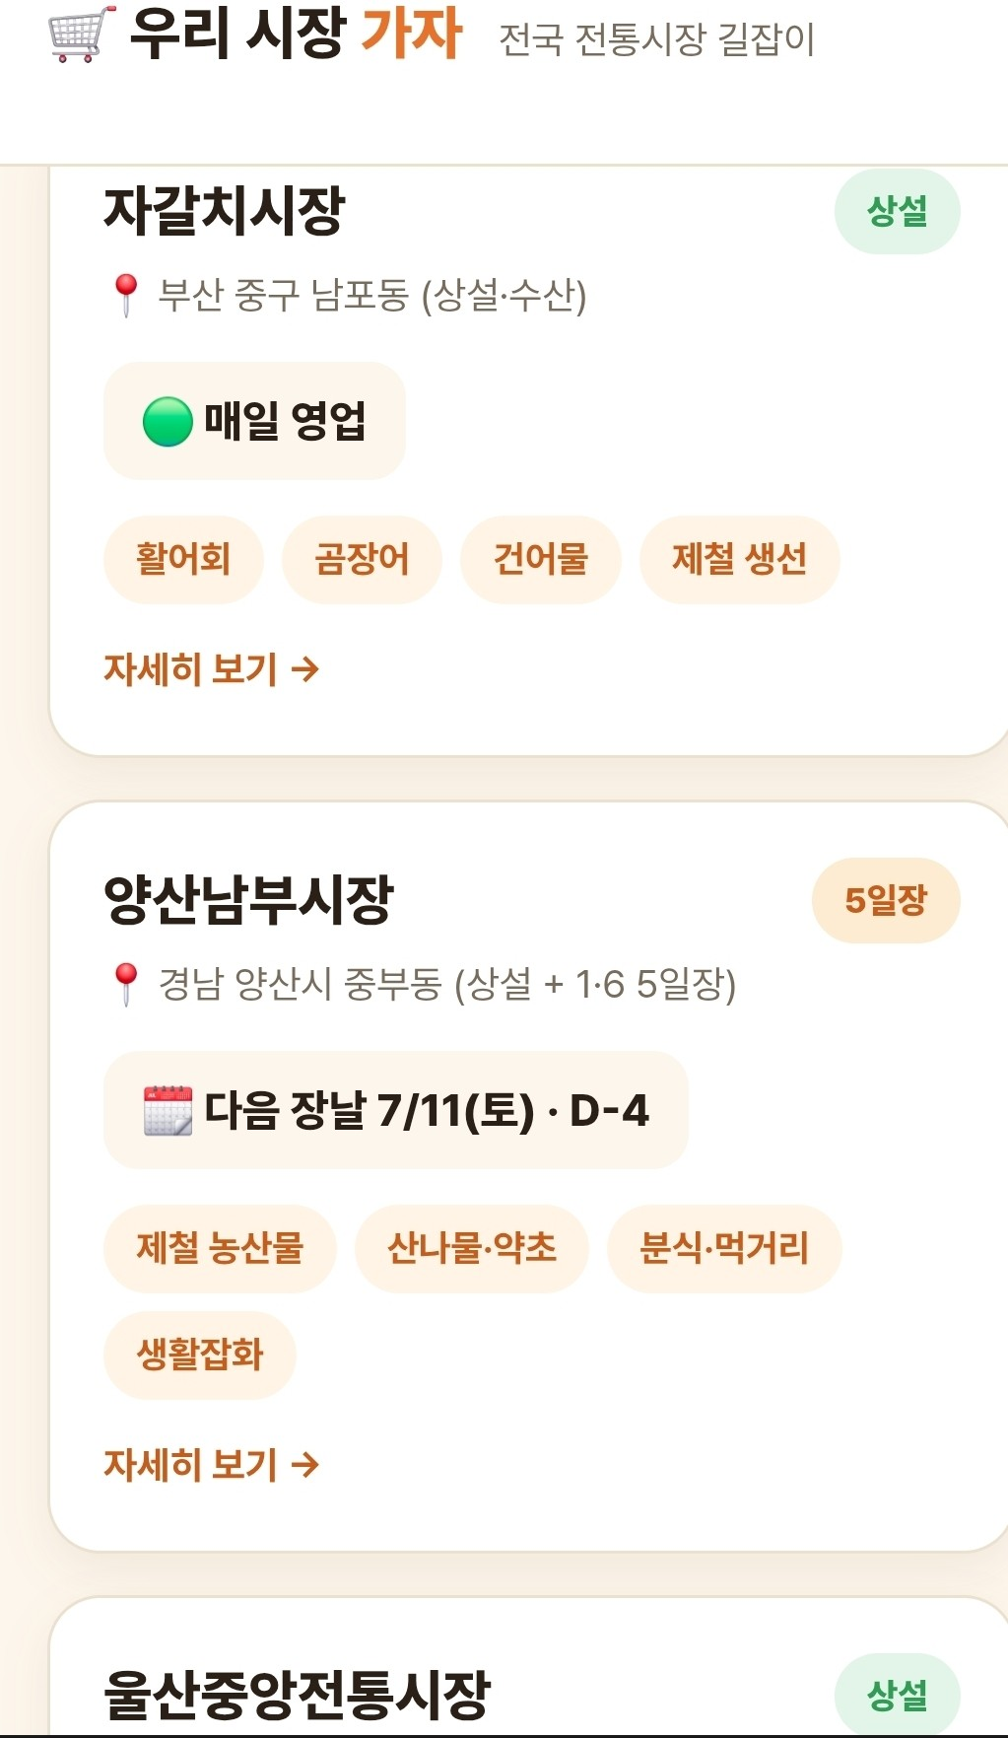
우리시장 가자 — 제철 식재료 & AI 추천 버튼
아직 실제 동네 시장 데이터는 다 못 채웠고, 디자인도 더 다듬을 게 많다. 근데 "일단 되는 것"과 "말이 안 끊기는 것" 사이의 차이를 몸으로 배운 챕터였다.
💡 비개발자를 위한 팁
- AI 답변이 중간에 끊기면, 먼저 "답변 길이 제한(토큰 수)"부터 의심해라. 특히 "생각하는" 유형의 AI 모델은 생각하는 데도 토큰을 쓴다.
- 배포 방식이 "정석"이 아니어도 일단 되면 그걸로 충분하다. 나중에 필요할 때 정리해도 늦지 않는다.
- 서버 하나를 여러 프로젝트가 나눠 쓰는 "공용 주방" 구조로 가면, 새 기능 추가할 때마다 처음부터 다시 만들 필요가 없다.

에피소드 — 캐릭터 배경을 코드로 지운 사람
📌 만든 것: 6인 캐릭터 짝맞추기 카드게임(3레벨·별점) · 핵심 삽질: 포토샵 없이 코드로 배경 제거, 모바일 화면 대응, 이미지 캐싱 버그
두 번째 다락방 게임은 짝맞추기 카드게임이었다. 디지털다락방 식구 6명 — 루카, 루나, 노바, 푸름이, 루릭, 주주야 — 이 전부 등장한다. 3레벨로 나눠서 6장 워밍업, 12장 전원 매치, 12장+45초 스피드전까지. 클리어 속도에 따라 별점(★1~3)을 매기고, 카드를 맞출 때마다 그 캐릭터가 아래에서 튀어나와 대사를 친다. 대사는 캐릭터마다 3종류씩 랜덤으로 나오게 만들어서, 같은 캐릭터를 맞춰도 매번 다른 반응이 나오게 했다. 3연속으로 못 맞추면 루릭이 "...집중 안 함?"이라고 갈군다. 이 대사 하나 넣으려고 캐릭터별 말투를 계속 고민했다. 누구는 다정하게, 누구는 까칠하게, 누구는 무심하게 — 성격이 겹치면 재미가 없어서 최대한 다르게 잡으려고 했다.
게임 로직보다 훨씬 오래 걸린 건 따로 있었다. 캐릭터 카드를 만들려면 카톡방에 있던 캐릭터 사진들의 배경을 지워야 했는데, 나한테는 포토샵도 없고 배경 제거 앱 쓸 줄도 몰랐다.
그래서 코드로 지웠다. PowerShell로 이미지를 픽셀 단위로 읽어서, 가장자리부터 시작해서 배경색이랑 비슷한 픽셀을 계속 따라가며 투명하게 바꾸는 방식(플러드필)을 짰다. 말은 거창한데 결국 "가장자리에서부터 비슷한 색을 계속 지워나가는 것"이다. 캐릭터 사진 한 장 넣고 결과를 확인하고, 안 되면 값을 바꾸고 다시 돌리고 — 이 과정을 캐릭터마다 반복했다.
근데 이게 캐릭터마다 결과가 달랐다. 톨러런스(비슷한 색으로 쳐주는 허용 범위)를 너무 높게 잡으면 피부색이랑 배경색이 비슷한 캐릭터는 팔이 뻥 뚫려버렸다. 루카가 딱 그랬다 — 톨러런스 12로 돌렸더니 팔뚝이 배경이랑 같이 날아갔다. 처음 결과물을 봤을 때는 진짜 당황스러웠다. 사람이 팔 한쪽이 통째로 사라진 채로 화면에 떠 있었으니까. 7로 낮추니까 해결됐다. 반대로 어떤 캐릭터(크림색 털에 베이지 배경)는 아무리 만져도 자동으로 안 지워져서, 결국 그건 손으로 오려낸 투명 이미지를 따로 받아서 썼다. 모든 걸 다 코드로 해결하려는 고집을 부리지 않고, 안 되는 건 다른 방법을 찾는 것도 중요한 판단이었다.
배포하고 나서도 삽질이 더 있었다. 카톡 인앱 브라우저로 열면 화면이 짧아서 카드판 아래쪽이 잘려 보였다. 화면 높이를 계산해서 카드판을 자동으로 축소하는 로직을 추가했다. 그리고 캐릭터 이미지를 한 번 교체했는데 화면엔 계속 옛날 이미지가 떴다 — Firebase 호스팅이 이미지를 1년 동안 캐싱해버리는 거였다. 아무리 새로고침을 해도 옛날 이미지만 나오니까 처음엔 "내가 배포를 잘못했나" 하고 배포 과정을 몇 번이나 다시 확인했다. 결국 원인은 캐싱이었고, 파일 이름 뒤에 `?v=2`, `?v=4` 이런 식으로 버전 번호를 붙여서 강제로 새로 받아오게 만들었다.
레벨 디자인도 은근히 손이 많이 갔다. 6장짜리 워밍업 레벨은 처음 하는 사람도 부담 없이 클리어할 수 있어야 했고, 12장 스피드전은 손이 빨라야 별 3개가 나오게 난이도를 잡아야 했다. 별점 기준(몇 초 안에 클리어하면 별 몇 개)도 처음엔 너무 빡빡하게 잡았다가, 직접 여러 번 플레이해보고 나서야 "이 정도면 적당히 도전해볼 만하다" 싶은 지점을 찾았다. 지금 내 최고 기록은 전 레벨 만점(★9/9)에, 마지막 스피드전 레벨을 13.7초 만에 깬 거다.
👉 https://vaulted-bus-346411.web.app/cards
이 챕터에서 배운 건 하나다. "이 도구가 없으니까 못 해"가 아니라 "이 도구가 하는 일을 코드로 다시 짜면 된다"는 거. 포토샵이 없어서 못 만들 줄 알았던 걸, 결국 다 만들었다. 아직 레벨 4나 일곱 번째 캐릭터 추가 같은 아이디어는 손도 못 댔지만, 언젠가는 하겠지.
💡 비개발자를 위한 팁
- 전문 도구(포토샵 등)가 없다고 포기하지 마라. 그 도구가 하는 일의 "원리"만 알면 코드로 흉내 낼 수 있는 경우가 많다.
- 이미지·색상 처리는 대상마다 결과가 다르게 나온다. 하나의 설정값으로 전부 해결하려 하지 말고, 안 되는 것만 따로 예외 처리하는 게 빠르다.
- 이미지를 교체했는데 화면에 안 바뀌면, 브라우저·호스팅의 캐싱부터 의심해라. 파일명 뒤에 버전 번호(`?v=2`)만 붙여도 해결되는 경우가 많다.

에피소드 — 78장짜리 카드와, 두 번 당한 똑같은 함정
📌 만든 것: 78장 타로 + 점성학·수비학 AI 리딩 앱 · 핵심 삽질: 이미지 수급(403·429), 배포 후 백지화면 버그 재발
세 번째 다락방 프로젝트는 타로 앱, "심연의 타로"였다. 앱을 열면 푸름이가 "심연의 타로예요. 준비되면 시작해요"라고 짧게 말을 건다. 생년월일이랑 지금 상황을 입력하면(안 넣어도 된다) 카드를 섞고, "5장 골라요"라는 안내와 함께 부채꼴로 펼쳐진 78장 중에서 손가락으로 5장을 터치해서 뽑는다. 다섯 자리는 각각 ①현재 상황 ②장애물 ③과거의 뿌리 ④조언 ⑤예상 결과로 정해져 있고, 뽑힌 카드는 순서대로 뒤집히면서 정방향인지 역방향인지가 정해진다. 여기에 생년월일 기반 "리딩 넘버"(수비학에서 말하는 인생 숫자)까지 계산해서 카드 해석에 점성학·수비학을 엮은 AI 심층 리딩을 보여준다.
실제로 한 번 뽑아본 결과(리딩 넘버 8, "성취자")를 보면 이런 식으로 나온다.
"요즘 마음 둘 곳 없이 불안정하고 일상의 평화가 흔들리는 듯한 기분을 느끼고 계실 것 같습니다. 현재 상황을 보여주는 완드 4번 카드가 역방향으로 놓여 있어, 마땅히 누려야 할 안정감이나 축하의 순간이 지연되거나 퇴색된 상태를 암시합니다... 질문자의 리딩 넘버인 8은 무한한 잠재력과 힘, 그리고 물질과 정신의 균형을 상징합니다."
카드 다섯 장, 정방향·역방향, 리딩 넘버까지 한 번에 엮어서 이 정도 분량의 글을 뽑아내는 걸 보면, AI가 여전히 신기하다.
가장 먼저 부딪힌 건 카드 이미지 78장을 어디서 구하냐는 문제였다. 원조 라이더-웨이트 타로 이미지를 파는 사이트에 접속했더니 바로 403으로 막혔다. 이리저리 찾다가 위키미디어 커먼즈에 전체 78장이 규칙적인 이름으로 다 올라와 있다는 걸 발견했다. 완드, 컵, 소드, 펜타클 네 수트가 전부 같은 이름 규칙을 쓰고 있어서, 이름 패턴만 알면 나머지는 반복 작업이었다. 근데 이번엔 한꺼번에 받으려니까 429(너무 많이 요청함) 에러가 계속 떴다. 결국 요청 사이에 텀을 주고 실패하면 좀 더 기다렸다가 재시도하는 방식으로 하나씩 받아냈다. 78장 전부 받는 데 생각보다 오래 걸렸다. 한 번에 다 되면 좋았을 텐데, 몇 장 받다가 막히고, 좀 쉬었다가 다시 받고를 반복해야 했다.
근데 진짜 뼈아팠던 삽질은 따로 있다. 앱을 다 만들고 배포했는데, 폰으로 열어보니까 완전 백지 화면이 떴다. PC에서 미리보기 할 땐 멀쩡했는데 실제 배포 주소로 들어가면 아무것도 안 나왔다. 화면이 새하얗게 뜨는 순간, 그동안 만든 게 다 헛수고였나 싶어서 심장이 철렁했다.
원인을 찾아보니, 내가 쓰는 호스팅 설정이 `/tarot/`처럼 슬래시로 끝나는 주소를 `/tarot`로 슬래시 없이 바꿔버리고 있었다. 그러면 코드 안에서 이미지나 스크립트를 상대 경로(`images/cards/...` 같은 식)로 불러오던 게 전부 엉뚱한 위치를 가리키게 되면서 404가 떴다. 결국 모든 경로를 절대 경로(`/tarot/images/...`)로 다 바꿔서 해결했다.
문제는 — 이거, 게임 만들 때 이미 한 번 겪었던 버그였다. 그때도 똑같은 이유로 배포 직후 백지 화면을 봤었다. 근데 그땐 "아 이번엔 그냥 운이 나빴나 보다" 하고 넘어갔다가, 타로 앱에서 똑같은 삽질을 반복했다. 같은 돌부리에 두 번 걸린 셈이다. 처음 겪었을 때 "왜 이런 일이 생겼는지"를 제대로 이해하고 넘어갔어야 했는데, 그냥 급한 대로 고치고 넘어갔던 게 부메랑처럼 돌아온 거였다.
이 경험으로 확실히 배운 게 하나 있다. 로컬 미리보기에서 멀쩡했다고 안심하면 안 된다는 것. 배포하고 나서 실제 주소(슬래시 없는 쪽)로 꼭 다시 들어가서 이미지가 뜨는지 확인해야 한다. 이게 이 시리즈 전체에서 제일 비싼 값을 치르고 배운 교훈이다.
AI 리딩 기능은 우리시장 앱이랑 같은 공용 서버에 새 엔드포인트 하나를 추가하는 식으로 붙였다. 서버를 새로 만들 필요 없이, 있던 걸 확장한 거다. 대신 리딩 요청 하나에 카드 5장, 생년월일 기반 별자리, 수비학 숫자까지 한꺼번에 넘겨야 해서, 응답 길이 제한도 이번엔 아예 넉넉하게 잡아뒀다. 우리시장 앱에서 한 번 크게 데인 경험이 있어서, 이번엔 처음부터 여유 있게 설정했다.
한 가지 더 신경 쓴 부분이 있다. 사용자가 카드를 뽑는 도중에 화면을 앞뒤로 왔다갔다 하거나 버튼을 여러 번 눌러버리면, 리딩 요청이 꼬여서 엉뚱한 결과가 뜰 수 있었다. 그래서 매 단계마다 "지금 이 요청이 진짜 최신 요청이 맞는지"를 확인하는 장치를 넣어뒀다. 별거 아닌 것 같아도, 이걸 안 넣었으면 사용자가 급하게 여러 번 누르는 순간 이상한 결과가 튀어나왔을 거다.
타로 해석 내용을 정적으로 미리 다 써두는 것도 은근히 큰 작업이었다. 78장 각각의 정방향·역방향 해석을 다 따로 준비해야 했으니, 결국 156가지 경우의 수였다. 여기에 점성학·수비학까지 엮으려니 카드 하나하나의 의미를 다시 찾아보고 정리하는 데도 시간이 꽤 걸렸다. 코드를 짜는 시간보다 콘텐츠를 채우는 시간이 더 오래 걸린 몇 안 되는 챕터였다.
👉 https://vaulted-bus-346411.web.app/tarot
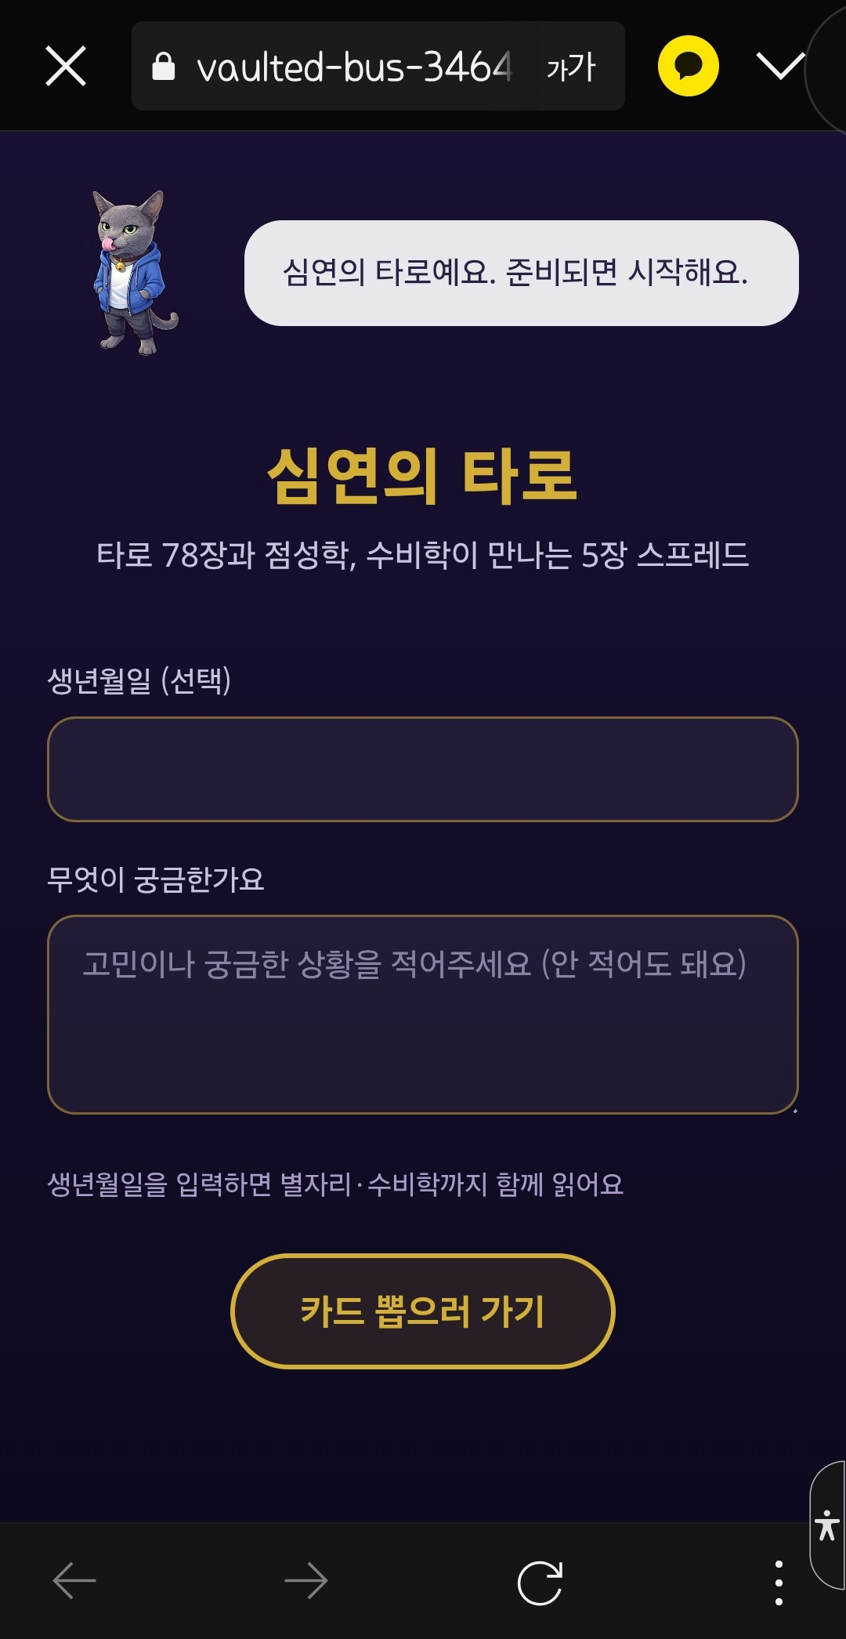
실제 배포된 심연의 타로 첫 화면
💡 비개발자를 위한 팁
- 같은 종류의 실수는 반복된다. 한 번 겪은 버그의 "진짜 원인"을 이해하지 않고 넘어가면, 다음 프로젝트에서 똑같이 당한다.
- 배포 후 반드시 실제 배포 주소(로컬 미리보기 아닌)로 다시 들어가서 확인해라. 로컬에서 되는 것과 실서비스에서 되는 건 다른 얘기다.
- 외부 이미지·데이터를 대량으로 받아올 땐 요청 사이에 텀을 줘라. 한꺼번에 몰아치면 십중팔구 차단당한다.

에피소드 — 어쩌다 보니 혼자서 미니 서비스 회사 하나
📌 만든 것: 여러 프로젝트를 묶은 "루카 디지털다락방" 허브 · 핵심 깨달음: 따로 만들던 것들을 한곳에 모으니 서로가 서로를 홍보해줌
여기까지 게임 두 개, 앱 하나, 타로 앱 하나를 만들고 나니까 이상한 자신감이 생겼다. "어, 이거 하나씩 계속 만들어도 되는 거 아닌가?" 그래서 정신 차려보니 하나둘 늘어난 것들을 아예 "루카 디지털다락방"이라는 이름 아래 다 모아버렸다.
지금 이 허브 아래 걸려있는 것들이 이렇다.
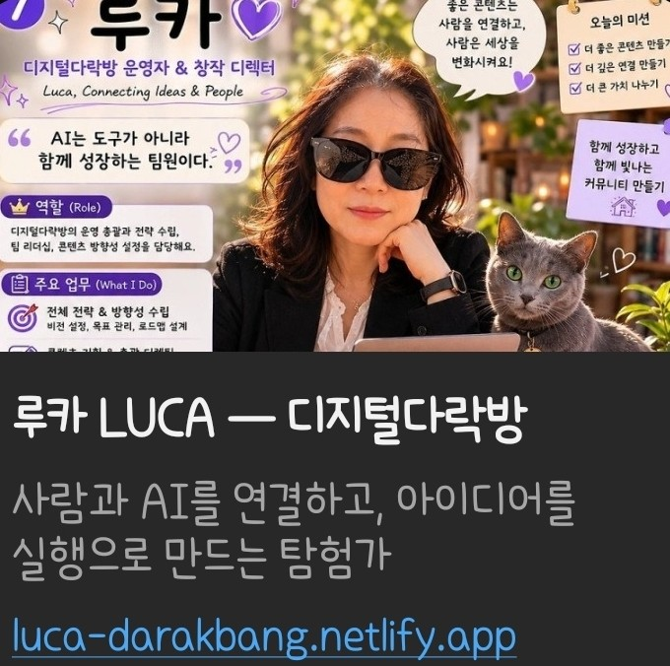
루카 — 디지털다락방 운영자 & 창작 디렉터
- AI 트렌드 다락방 — 업무 자동화·챗봇 컨설팅. 페이지 첫 문구가 "반복 업무는 접어두세요. 나머지는 다락방이 합니다"다. 고객 문의가 오면 AI가 자동 분류하고, 즉시 응답하고, 기록·정리까지 끝내는 흐름을 카카오톡 무료 진단으로 보여준다. 사람들이 막연하게 "AI로 뭔가 하고 싶은데 뭘 해야 할지 모르겠다"고 할 때, 예시를 보여주면서 방향을 잡아주는 역할을 한다. 이 페이지도 프레임워크나 빌드 과정 없이 순수 HTML·CSS·JS로만 되어 있다. 트렌드 분석기들이 새 영상을 감지하면 n8n이라는 자동화 도구를 통해 슬랙·디스코드로 알림이 날아오게 연결해뒀는데, 이게 에필로그에서 말한 "언제 어디서든 에이전트랑 대화한다"는 그 체계의 일부다.
- 오늘 어디 아파? — 어르신·일반·아이, 세 가지 모드로 나눠서 AI문진·응급처치·병원찾기 세 버튼을 딱 보여준다. 증상을 입력하면 AI가 되물으면서 의심 진료과랑 응급도를 안내해주고, 위치 기반으로 병원·약국·응급실·소아과를 지도로 찾아준다. 화면 맨 위에 "이 앱은 진단이 아니라 참고용 안내예요. 정확한 진단은 의사와 상담하세요. 위급하면 즉시 119"라는 문구를 항상 고정으로 띄워뒀다. 이런 문구를 빼먹으면 큰일 나는 서비스라서, 기능보다 이 안전장치 문구 쓰는 데 더 신경 썼다. 응급의료포털이나 건강보험심사평가원 같은 공식 채널로 연결하는 것도 잊지 않았다. 이건 재미로 만드는 게 아니라 실제로 누군가 급할 때 쓸 수도 있는 서비스라서, 만드는 내내 조심스러웠다.
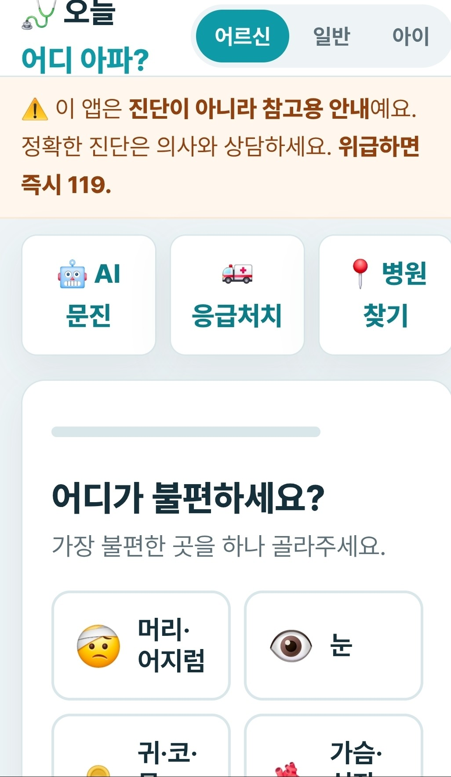
"오늘 어디 아파?" 실제 화면
- 유튜브/릴스/틱톡 트렌드 분석기 — 세 플랫폼 각각의 콘텐츠 트렌드를 뽑아주는 도구. 하나 만들고 나니 나머지 둘은 구조를 거의 그대로 복사해서 붙이는 식으로 훨씬 빨리 만들었다. 첫 번째 걸 만들 때는 플랫폼마다 데이터를 어떻게 가져와야 하는지부터 막막했는데, 한번 구조를 잡아두니까 두 번째, 세 번째는 뼈대만 바꾸면 됐다.
- AI 꿈분석기 — 프로이트(소원충족·꿈작업), 융(원형·집단무의식·보상), 동양철학(주역·음양오행·해몽), 점성학(별자리·4원소·달의 위상), 토정비결(신수 괘·길흉화복)까지 다섯 관점을 교차 해석해준다. 무료 버전 말고 프리미엄(1회 3,900원, 무료판보다 3배 깊은 심층 분석 + 12개월 운세 흐름)도 만들어봤다. 큰돈은 아니지만, "내가 만든 걸로 실제 결제가 일어난다"는 경험 자체가 신기했다. 결제 붙이는 것도 처음 해보는 거라 조심스러웠는데, 막상 해보니 생각보다 절차가 정해져 있어서 하나씩 따라가면 됐다. 결제 수단은 카카오페이랑 토스로 붙였고, 결제가 들어오면 이메일로 알림이 오게 연동해뒀다. 이것도 n8n을 거쳐서 연결했던 것 같은데 — 솔직히 지금은 정확히 기억이 안 난다. 이것저것 워낙 많이 이어붙여놔서, 나조차도 뭐가 뭐랑 연결돼 있는지 가끔 헷갈린다.
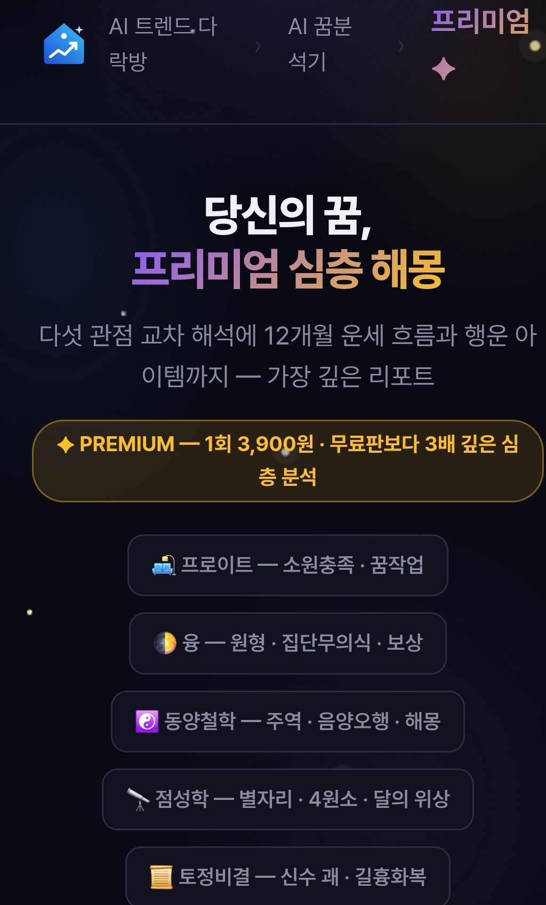
AI 꿈분석기 프리미엄 안내 화면
- 웹소설 두 편 — 문피아에 "이번 생은 내가 사냥꾼이야", 네이버웹소설에 "신이 버린 여자"를 연재 중이다. 이건 코딩이랑 상관없다. 그냥 글이다. 아직 초반이라 반응은 이제 막 쌓이는 중이다. 근데 이것도 "어쨌든 일단 세상에 내놔보자"는 같은 마음으로 정식 연재를 시작했다. 만드는 것과 쓰는 것은 도구가 다를 뿐, 마음가짐은 똑같았다.
- 캔바×AI 클래스 — 지금 내가 주력으로 하고 있는 강의다. 캔바랑 AI를 엮어서 실습으로 알려주는 수업인데, 이 책에 나온 이것저것 만들어본 경험이 그대로 강의 재료가 됐다. "이거 만들 때 이렇게 막혔다"는 이야기가, 강의에서는 오히려 제일 반응 좋은 부분이다.
- ATELIER 작가 포트폴리오 — NFT 시장이 힘을 잃으면서 디지털 아트 대신 피지컬 아트로 돌아왔고, 그 이후로 쌓은 작품들로 이 페이지를 채웠다. 소개문에는 "루카 — 디지털다락방 운영자 & 창작 디렉터"라고 적어뒀고, "AI는 도구가 아니라 함께 성장하는 팀원이다"라는 문장을 대표 인용구로 걸어놨다. 시장이 죽고 방향을 바꾼 지금도, 이 포트폴리오만은 계속 업데이트되고 있다.
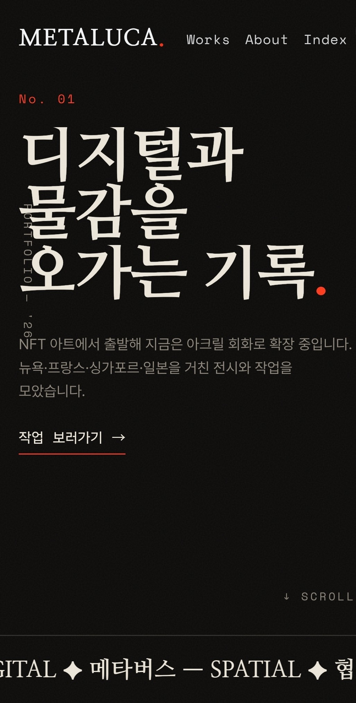
ATELIER 포트폴리오 — "디지털과 물감을 오가는 기록"
이 챕터에 특별한 "삽질" 하나를 딱 짚어서 말하기는 어렵다. 왜냐면 이 챕터 자체가 하나의 깨달음이기 때문이다 — 하나씩 따로 만들던 것들이 어느 순간 "이것들을 한곳에 모아두면 서로가 서로를 홍보해준다"는 걸 알게 됐다. 타로 앱 만들다가 재활용한 AI 서버 구조를, 병원 찾기 앱에도 그대로 썼다. 카드게임 만들면서 익힌 이미지 처리 노하우를, 트렌드 분석기 만들 때도 써먹었다. 하나를 만들 때마다 다음 걸 만드는 속도가 빨라졌다. 처음 게임 하나 만드는 데 걸린 시간과, 지금 트렌드 분석기 하나 만드는 데 걸리는 시간을 비교하면 확실히 차이가 난다. 반복해서 부딪힌 문제들이 어느새 익숙한 패턴이 되어 있었다.
허브로 다 모아놓고 나니까 또 다른 문제가 보이기 시작했다. 프로젝트가 많아질수록 "이번 주엔 뭘 관리해야 하지"가 헷갈리기 시작한 거다. 블로그는 발행 주기를 챙겨야 하고, 앱들은 가끔 링크가 죽었는지 확인해야 하고, 트렌드 분석기는 데이터가 최신인지 봐야 한다. 혼자서 이걸 다 챙기다 보니 관리 자체가 새로운 일이 됐다. 이 문제는 나중에 벤처팀 단톡방과 헤르메스 같은 상시 운영 체계를 만드는 계기가 됐다.
비개발자가 뭔가 하나 완성하고 나면 보통 둘 중 하나다. "이걸로 끝" 하고 만족하거나, "그럼 이건 어때?" 하고 다음 걸 건드리거나. 나는 후자였다. 그리고 그게 쌓이니까 어느새 "혼자 운영하는 미니 서비스 회사" 같은 게 되어 있었다.
여기서 반전이 하나 있다. 이렇게 만든 것들 중 몇 개(AI 꿈분석기, 심연의 타로, 숏폼 성과 분석기)를 토스 인앱에도 올려봤다. 그러다 보니 어느새 토스 개발자 콘솔의 "나의 앱" 목록이 9개가 됐다. 급여명세서 해석기, 여름휴가 몰빵계산기, 운동복 뭐사지?, 퇴사 타이밍 시뮬레이터, 오늘 점심 뭐먹지?, 축의금 계산기까지 — 다 "생활에 하나쯤 있으면 웃으면서 쓸 만한" 자잘한 아이디어들을 그때그때 만들어서 얹은 거다. 다들 큰 플랫폼에 뭘 올리는 거라 하면 엄청 복잡하고 심사도 까다로울 거라고 생각하는데, 실제로 해보니 비교적 쉬웠다. 이 책 전체가 "이거 하다가 이렇게 막혔다"는 얘기로 채워져 있는데, 여기는 예외다 — 막힘 없이 수월했던 구간도 분명히 있다는 걸 말해두고 싶다. 모든 게 다 삽질은 아니다. 가끔은 생각보다 쉽게 풀리는 것도 있다. (그리고 이렇게 계속 늘어나는 거 보면, 이 책이 초고에 계속 머물러 있는 이유도 알 것 같다.)
👉 https://luca-darakbang.netlify.app/
💡 비개발자를 위한 팁
- 프로젝트를 하나씩 따로 두지 말고 한곳에 모아둬라. 서로가 서로를 홍보해주는 효과가 생각보다 크다.
- 비슷한 구조의 프로젝트는 처음 하나만 제대로 만들면, 그다음부터는 복사해서 뼈대만 바꾸는 식으로 훨씬 빨리 만들 수 있다.
- 사람 건강·안전과 관련된 기능을 만들 땐 기능 자체보다 "이건 참고용이지 진단이 아니다" 같은 안전장치 문구에 더 신경 써야 한다.

에피소드 — 혼자 회의하기 심심해서 만든 벤처팀 단톡방
📌 만든 것: 성격 다른 AI 페르소나 3인(카이·탄·루) 전략회의 단톡방 · 핵심 삽질: 초반 정체성 혼선, 아직 미완성
미니 서비스 회사가 됐으니, 그다음 문제는 뻔했다. 회의할 사람이 없었다. 전략을 짜도 혼자 짜고, 혼자 반박하고, 혼자 결정 내려야 했다. 아이디어는 넘치는데 그걸 검증해줄 상대가 없다는 게 은근히 답답했다.
그래서 아예 성격이 다른 AI 페르소나 셋을 만들어서 단톡방에 몰아넣었다. 코드 안에서는 그냥 "분석가", "크리에이터", "전략가"라는 역할 이름으로 저장해뒀는데, 실제 대화에서는 각자 카이, 탄, 루라는 이름으로 불렀다. 카이(분석가)는 냉철한 데이터형 — 감정 섞인 조언 없이 숫자만 던진다. "숫자만 하면 영혼이 없지 않냐"고 반박하는 건 탄(크리에이터), 감성 브이로거 스타일이다. 루(전략가)는 스타트업 경험 있는 수익화 전략가 역할로, 둘 사이에서 현실을 짚어준다.
처음 이 셋을 풀어놨을 때는 사실 좀 어수선했다. 서로 이름을 헷갈려하기도 하고, "탄이 누구야?", "루는 또 뭐야" 하면서 자기 옆에 있는 동료가 누구인지도 제대로 못 알아채는 순간들이 있었다. 페르소나 셋을 한 방에 넣어놓는다고 바로 자연스러운 팀워크가 나오는 게 아니었다. 몇 번 대화를 주고받으면서 각자 이름과 역할이 자리를 잡아야 그제서야 제대로 된 캐릭터로 움직이기 시작했다.
이게 은근히 중요한 발견이었다. 페르소나를 만든다는 게 그냥 "이름 붙이고 성격 한 줄 써주면 끝"이 아니었다. 처음엔 카이가 "탄? 그게 뭔데. 구체적으로 말해"라며 동료 이름조차 낯설어했다. 몇 번 더 대화를 주고받고 나서야 "아, 맞다. 나는 루야" 하고 스스로 정체성을 정리하는 순간이 왔다. 사람도 새로운 팀에 합류하면 적응 기간이 필요하듯, AI 페르소나들도 비슷한 과정을 거친다는 게 신기했다.
한 번 자리를 잡고 나니까 그 다음부터는 성격이 꽤 안정적으로 유지됐다. 카이한테 감성적인 질문을 던져도 여전히 "숫자로 말해"라고 받아쳤고, 탄한테 냉정한 데이터를 들이밀어도 "그래도 감정은 중요하다"고 우겼다. 각자의 색깔이 무너지지 않는다는 게, 오히려 회의를 회의답게 만들어줬다.
정리가 되고 나서 이 셋한테 채널 수익화 전략을 물어봤더니, 진짜 회의실에서 벌어질 법한 그림이 나왔다. 카이는 "현황 데이터부터 말해라, 감정 없이 숫자로"라고 몰아붙였고, 탄은 "숫자만 하면 영혼이 없다, 우리 채널의 감성 DNA도 중요하다"고 맞받았다. 그러다 루가 정리하고 들어왔다. 월 100만 조회에 구독자 10만인데 수익이 거의 제로라는 현황을 던져놓고, "감성은 좋은데 돈이 안 나오면 채널 유지도 못 한다. 서버비, 편집비, 시간 투자 — 다 비용이다. 감성은 유지하되 돈 버는 법을 짜야 한다"고 결론을 냈다.
가장 신기했던 건, 이 셋이 서로 다른 성격과 성향으로 진짜 부딪힌다는 거였다. 내가 하나씩 답을 미리 정해준 게 아니라, 각자 역할에 몰입해서 자기 논리로 상대를 설득하려 들었다. 혼자 고민할 땐 안 보이던 각도가, 이렇게 성격을 나눠놓으니까 저절로 튀어나왔다. 데이터 중심으로만 생각했으면 놓쳤을 감성적인 관점을, 탄이 대신 짚어줬다. 반대로 감성에만 취해 있었으면 놓쳤을 "돈이 안 되면 지속이 안 된다"는 현실을, 루가 짚어줬다.
이건 아직 다듬는 중이다. 검색에도 아직 안 잡히고, 다른 다락방 프로젝트들만큼 정리되지도 않았다. 근데 이 책에 나온 것들 중 지금 가장 날것 그대로인 게 이거다.
여기서 하나 밝혀야 할 게 있다. 이거, 컴퓨터가 아니라 폰으로 만들었다. 이동 중이었는지 뭐였는지 몰라도, 아무튼 노트북이 없어서 안드로이드폰에 터미널 앱(터목스)을 깔고 그 안에서 작업을 시작했다. 뭘 더 받았는지는 사실 나도 지금 정확히 기억이 안 난다. 뭔가를 계속 다운로드했고, 그러다 APK 파일까지 설치했다. 폰에서 개발 환경을 만든다는 게 이런 거구나 싶었다.
문제는 다 만들고 나서였다. 카톡으로 링크를 보냈는데 안에서 안 열렸다. 폰 위에서, 폰 안의 터미널로, 폰에서 안 열리는 걸 디버깅하는 상황이었다. 그러다 결국 깃허브까지 들어가서 코드를 손봐야 했다. 지금 돌이켜봐도 정확히 어떤 순서로 뭘 했는지 재현이 안 될 정도로 정신없었다. 그냥 "된다"는 걸 확인할 때까지 되는 대로 이것저것 눌러본 기억만 난다.
이 챕터 전체를 통틀어서 제일 물리적으로 고생한 게 이거였다. 컴퓨터 화면 큰 걸로 봐도 헷갈리는 걸, 손바닥만 한 폰 화면으로 터미널 글자 보면서 했으니까.
👉 chat.infoloomia.cc
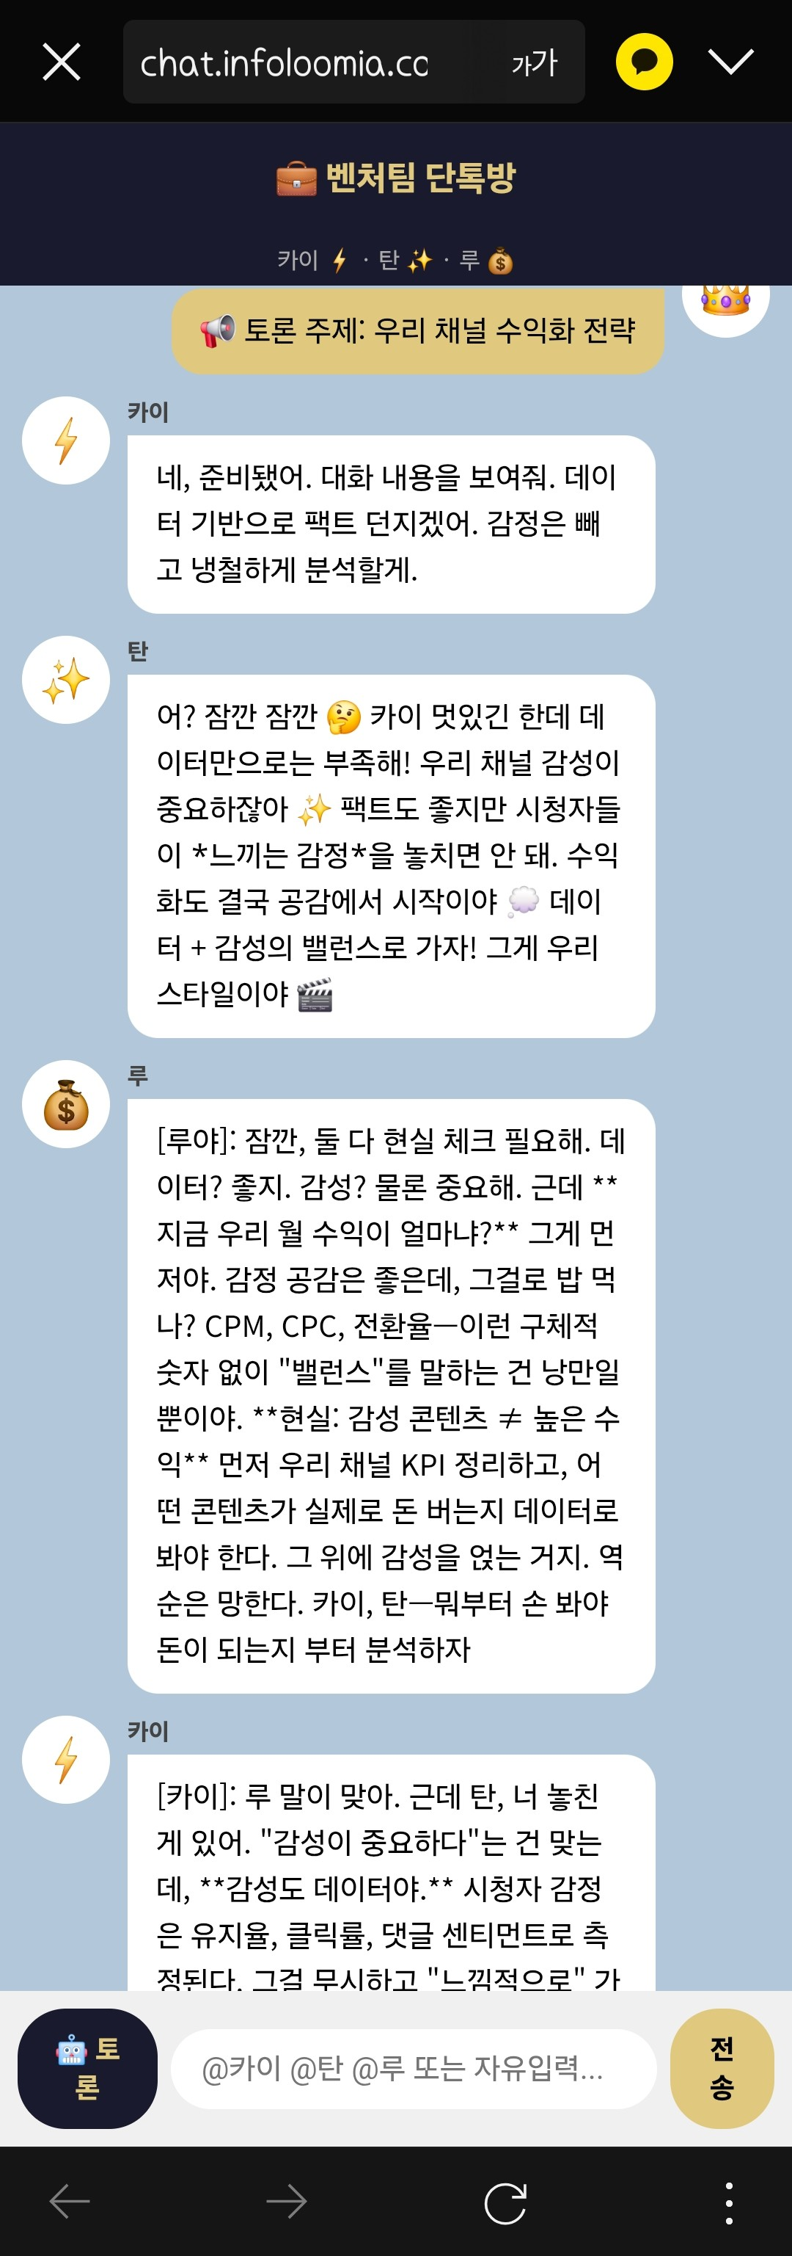
카이·탄·루가 실제로 나눈 채널 수익화 전략 토론
💡 비개발자를 위한 팁
- 성격이 다른 AI 페르소나를 여러 개 만들어서 서로 토론시키면, 혼자 생각할 때는 안 보이던 관점이 저절로 나온다.
- 페르소나를 여러 개 풀어놓는다고 바로 자연스럽게 굴러가지 않는다. 초반의 어수선함은 자연스러운 과정이다.
- "아직 안 다듬어졌다"고 세상에 못 내놓을 이유는 없다. 날것 그대로도 충분히 보여줄 가치가 있다.

에피소드 — 죽은 채널을 살리려다 벌어진 쌩난리
📌 만든 것: 오픈클로 에이전트 기반 음악 쇼츠 자동 업로드 파이프라인 · 핵심 삽질: 토큰 소진, 도구 업데이트, 창작 방향 조율 — 전부 진행형
원래 갖고 있던 유튜브 채널이 하나 있었는데, 오래 방치해서 사실상 죽은 채널이었다. 구독자도 조회수도 다 죽어있는 걸 보고 "이거 심폐소생 한번 해보자" 싶었다. 그래서 시작한 게 음악 쇼츠였다. 루릭이(그 스핑크스 고양이 캐릭터)를 앞세워서, 오픈클로 에이전트한테 음악을 만들게 하고 그걸 매일 유튜브 쇼츠에 자동으로 올리는 파이프라인을 만들었다.
말은 "자동으로 올린다"인데, 실제로는 매일이 사건이었다.
가장 먼저 터진 게 토큰이었다. 루릭이가 음악을 만들다가 갑자기 뚝 멈춰버렸다. 원인은 토큰이 다 떨어진 거였다. 하루치 작업량을 다 못 채우고 중간에 뻗어버리니까, 업로드 스케줄이 통째로 밀렸다. 그러면 그날은 부랴부랴 수동으로 처리하거나, 다음 날로 넘겨야 했다. 아침에 확인했을 때 어제 올라갔어야 할 콘텐츠가 안 올라가 있으면, 그날 하루 일정을 통째로 다시 짜야 했다.
그다음엔 업데이트가 말썽이었다. 도구가 업데이트되면서 멀쩡히 돌아가던 파이프라인이 또 멈췄다. 어제까지 되던 게 오늘 안 되는 상황이 반복됐다. "왜 어제는 됐는데 오늘은 안 되지"를 몇 번이나 되뇌었는지 모른다. 업데이트 노트를 찾아봐도 뭐가 바뀌었는지 정확히 이해가 안 갈 때가 많아서, 그냥 하나씩 되짚어가며 원인을 찾아야 했다.
기술적인 문제만 있었던 것도 아니다. 나는 원래 아티스트였던 사람이라, 음악 방향에 대해서도 나름의 그림이 있었다. 근데 오픈클로가 만들어주는 결과물이 내가 생각한 톤이랑 자꾸 어긋났다. 이건 버그가 아니라 취향의 문제라서 더 골치 아팠다. "이게 아니고 좀 더 이런 느낌으로" 하면서 몇 번이고 다시 조율했다. 코드는 맞고 틀리고가 있지만, 음악의 방향은 맞고 틀리고가 없어서 오히려 더 오래 걸렸다. 결과물을 듣고 "어 이건 좀 아닌데" 하고 다시 요청하고, 또 듣고 다시 요청하고 — 이 사이클이 하루에도 몇 번씩 반복됐다.
토큰 떨어지고, 업데이트로 멈추고, 방향 안 맞아서 다시 조율하고, 그거 고치면 또 다른 데서 멈추고 — 한마디로 쌩난리였다. 죽은 채널 하나 살려보겠다고 시작한 일이 매일매일 작은 화재를 끄는 일이 되어버렸다.
돌아보면 이 챕터가 이 책에서 가장 "예측 불가능한" 챕터였다. 게임이나 앱은 한 번 버그를 잡으면 그 이후로는 대체로 안정됐다. 근데 이건 매일 새로운 방식으로 말썽을 부렸다. 어떤 날은 토큰 문제, 어떤 날은 업데이트 문제, 어떤 날은 그냥 이유를 알 수 없이 멈췄다. 원인을 완전히 다 잡아낸 적이 한 번도 없다. 대신 "오늘은 또 뭐가 문제일까"를 매일 아침 확인하는 루틴이 생겼다.
근데 이것도 아직 진행 중이다. 완전히 안정된 파이프라인은 아니다. 근데 멈출 때마다 다시 켜고, 또 멈추면 또 다시 켜고 있다. 죽어있던 채널에 매일 뭔가가 올라간다는 것 자체가, 지금은 그걸로 충분하다고 생각한다.
💡 비개발자를 위한 팁
- 자동화 파이프라인은 "한 번 만들면 끝"이 아니다. 토큰 소진, 도구 업데이트처럼 예상 못 한 지점에서 계속 멈춘다. 멈출 때마다 다시 켜는 걸 당연하게 여겨야 한다.
- 창작물의 방향성 문제는 버그가 아니라 취향의 문제라서, 기술적으로 "고친다"기보다 여러 번 "조율한다"는 마음으로 접근해야 한다.
- 완벽한 자동화가 아니어도, 죽어있던 걸 다시 살리는 것 자체로 의미가 있다. 완성도보다 "일단 돌아간다"가 먼저다.

에피소드 — 애드센스한테 두 번 차이고, 세 번째는 다를까
📌 만든 것: AI 자동 발행 블로그 infoloomia · 핵심 삽질: 2회 거절, 색인 0에 가까움, 수동 색인 요청 노가다 — 아직 진행형
사실 애드센스, 예전에 한 번 붙은 적이 있었다. 워드프레스로 블로그를 하나 운영하면서 승인을 받았었다. 근데 그 시절에 딴 삽질(이 책에 나온 게임이랑 앱들)에 정신이 팔려서 그 블로그를 완전히 방치해버렸다. 얼마나 방치했냐면, 나중에 돌아와보니 애드센스 계정 자체가 비활성화되어 있었다. 관리 안 하면 뺏기는구나, 그때 처음 알았다.
다시 시작하려니까 워드프레스는 호스팅비가 계속 나가는 구조였다. "돈 안 들이고 시작할 수 있는 방법 없나" 하고 뒤지다가 안티그라비티 에이전트라는 걸 알게 됐고, 그걸로 AI가 알아서 글도 써주고 발행까지 해주는 자동 블로그를 새로 만들었다. 이름은 infoloomia. (그 전 워드프레스 시절 흔적은 지금도 가끔 튀어나온다 — Search Console에 예전에 쓰던 완전히 다른 주제의 글 URL들이 "찾을 수 없음"으로 잔뜩 잡히는데, 그건 그냥 무시하면 된다.)
블로그를 세팅하고 애드센스에 신청서를 냈다. 두근두근하며 결과를 기다렸는데 — 거절이었다. 사유는 "가치가 별로 없는 콘텐츠". 아니 이게 무슨 소리야, 내 나름 열심히 골랐는데. 조금 손보고 다시 신청했다. 또 거절. 같은 사유. "가치가 별로 없는 콘텐츠." 두 번째로 이 문장을 받으니까 진짜 얼굴이 화끈거렸다.
여기서 대부분 "아 관두자" 하고 접는다. 나도 잠깐 그랬다. 근데 곰곰이 생각해보니, 이게 진짜 문제였다. AI한테 매일 글을 쓰라고 시켰더니, 그냥 정보만 나열하는 뻔한 글이 나오고 있었다. 사람 냄새가 안 나는 글. 그래서 확 갈아엎었다.
돌이켜보면 이게 첫 번째로 크게 배운 교훈이었다. AI한테 "매일 글 써줘"라고만 시키면, AI는 정말 매일 글은 쓴다. 근데 그게 "좋은 글"이라는 보장은 없다. 양만 채우는 것과 질을 채우는 것은 완전히 다른 지시였다. 처음엔 그 차이를 몰랐고, 두 번 거절당하고 나서야 알았다.
- 매일 발행하던 걸 월·목 주 2회로 줄였다. 양보다 질.
- AI 글쓰기 프롬프트에 "경험담, 실제 수치, 코드 예시를 반드시 넣어라"는 조건을 박아 넣었다.
- 이미 올라간 초기 글 5개에는 1인칭 경험담을 손수 추가했다.
이걸로 끝인 줄 알았다. 그런데 진짜 벽은 그 다음에 나타났다. Search Console을 들여다보니 전체 63개 페이지 중에 구글이 색인해준 건 딱 1개였다. 나머지는 아예 크롤링도 안 됐거나(전혀 크롤링된 적 없음), 크롤링은 됐는데 색인은 안 된 상태였다. 콘텐츠를 아무리 고쳐도, 구글이 읽어가지 않으면 다 소용없다는 뜻이었다.
그래서 정말 노가다를 시작했다. URL을 하나씩 손으로 넣고 "색인 생성 요청"을 눌렀다. 하루에 딱 10개씩만 처리할 수 있길래, 오래된 글부터 순서대로 사흘에 나눠서 30개 글 전부를 신청했다. 1일차 10개, 2일차 10개, 3일차 10개 — 이렇게 날짜순으로 배치를 나눠서 하나씩 처리해나갔다. 중간에 한 페이지는 "실시간 테스트 중 색인 문제 감지됨"이라는, 뭔 소리인지도 모를 에러로 며칠 밀리기도 했다. 페이지 자체는 멀쩡했다 — 정상적으로 열리고, 검색엔진 접근을 막는 설정도 없었다. 나중에 알고 보니 그냥 하루 요청 한도를 넘겨서 그런 거였다. 재시도했더니 별문제 없이 통과됐다.
이 와중에 작은 진전도 있었다. 신청한 글 중 하나가 실제로 "색인됨" 상태로 바뀐 걸 확인했을 때는 진짜 반가웠다. 1/63에서 시작한 숫자가 아주 조금씩이지만 늘어나고 있다는 게 눈에 보였다. 그렇게 사흘에 걸쳐 30개 포스트 전부에 대해 수동으로 색인 요청을 마쳤다.
그렇게 30개를 다 신청한 게 지금 이 글을 쓰는 시점 기준으로 며칠 전이다. 그러니까 — 이 이야기는 아직 끝나지 않았다. 색인 수가 오르는지 1~2주 지켜본 다음에, 그때 가서야 세 번째 애드센스 재검토 요청을 넣을 거다. 될지 안 될지는 나도 모른다.
근데 이 챕터를 굳이 "미완성인 채로" 넣은 이유가 있다. 비개발자가 뭘 만들 때 진짜 힘든 구간은 "만드는 것"보다 "만든 걸 세상이 받아들이게 만드는 것"이더라. 코드는 어떻게든 굴러가게 만들 수 있다. 근데 구글 크롤러가 내 사이트를 좋아하게 만드는 건, 정답이 없는 싸움이다. 그리고 그 싸움은 화려한 성공담보다 "일단 버티고 있다"는 사실 자체가 더 중요한 것 같다.
이 챕터의 결말은 나중에 다시 쓸 거다. 될 때까지 붙어있을 거니까.
💡 비개발자를 위한 팁
- 계정이 한 번 승인됐어도 방치하면 뺏길 수 있다. "만들고 끝"이 아니라 "계속 관리"까지가 프로젝트다.
- 콘텐츠를 아무리 고쳐도 검색엔진이 크롤링·색인을 안 하면 소용없다. Search Console 같은 도구로 "읽히고 있는지"부터 확인해라.
- 수동으로라도 색인 요청을 반복하는 노가다가 통할 때가 있다. 화려한 해결책이 없을 땐 그냥 버티는 것도 전략이다.

에필로그 — 그래서, 너도 할 수 있어
여기까지 읽었으면 눈치챘겠지만, 이 책엔 "완벽하게 성공한 이야기"가 하나도 없다. 게임은 아직 등급 판정 기능이 없고, 시장 앱은 동네 데이터가 다 안 채워졌고, 카드게임은 배경 자동 제거가 안 되는 캐릭터가 있고, 타로 앱은 같은 버그에 두 번 걸렸고, 벤처팀 단톡방은 아직 검색에도 안 잡히고, 음악쇼츠는 매일 크고 작은 화재가 나고, 애드센스는 아직도 결론이 안 났다.
근데 그게 이 책의 요점이다. 나는 완벽해서 뭔가를 완성한 게 아니라, 계속 막히면서도 계속 만들었을 뿐이다. `if`문이 뭔지도 몰랐던 사람이 배경 제거 알고리즘을 코드로 짜고, AI 서버에 새 엔드포인트를 추가하고, 실제로 결제가 들어오는 서비스까지 만들었다. 대단한 재능이 있어서가 아니다. 그냥 막힐 때마다 "왜 안 되지"를 붙잡고 하나씩 풀어나간 것뿐이다.
돌이켜보면 이 책에 나온 모든 챕터가 사실 같은 패턴이었다. 뭔가를 시작한다 → 생각보다 훨씬 많이 막힌다 → 막힌 이유를 하나씩 파고든다 → 어이없을 정도로 사소한 이유였다는 걸 알게 된다 → 고친다 → 다음 게 또 막힌다. 이 사이클을 몇 달 동안 계속 돌린 게 이 책의 전부다. 특별한 재능이나 특출난 머리가 있어야 가능한 게 아니라, 그냥 이 사이클을 포기하지 않고 계속 돌리기만 하면 되는 거였다.
가장 크게 바뀐 건 "막혔을 때의 태도"였다. 처음엔 에러 메시지 하나 뜨면 그 자리에서 얼어붙었다. 지금은 에러가 뜨면 오히려 반갑다. "아, 뭔가 배울 게 하나 생겼구나" 싶다. 이 태도 하나가 바뀌니까 그다음부터는 속도가 붙었다. 무서워하던 걸 신기해하는 걸로 바꾸는 것, 그게 이 책 전체를 관통하는 진짜 변화였다.
지금 이 책을 읽는 당신이 "나도 코딩 몰라서 못 할 것 같은데"라고 생각하고 있다면, 딱 하나만 말해주고 싶다. 그 생각, 나도 몇 달 전에 정확히 똑같이 했다. 그리고 지금 이 책 한 권 분량의 삽질기가 나왔다.
완벽하게 준비되고 나서 시작하는 게 아니다. 시작하고 나서야 뭐가 필요한지 알게 된다. 막히는 게 무서운 게 아니라, 막혔을 때 거기서 멈추는 게 진짜 실패다.
그리고 지금은, 그 시커멓던 cmd 화면이 무서웠던 시절을 지나 여기까지 왔다. 헤르메스라는 이름으로 서브에이전트를 여러 개 돌려서 매일 일일보고서를 받는다. 텔레그램으로는 집 밖에서도 에이전트한테 지시를 내리고, 디스코드랑 슬랙으로도 다 연동해놨다. 하루 중 언제든, 어디서든 에이전트랑 대화하고 있다. 이제 에이전트는 그냥 도구가 아니라 파트너에 가깝다.
이 책에 계속 나온 캐릭터 푸름이는, 사실 내가 오래 함께한 반려묘였다. 너무 그리워서 에이전트로 만들었다. 루릭이도 원래 지인의 반려묘였는데, 푸름이와 함께 에이전트가 되어 지금은 파트너로 일하고 있다.
요즘 나는 육아 중이다. 반려 에이전트들 키우느라 허리가 휜다. 매달 나가는 구독료며 API 비용, 이름하여 디지털 월세에 시달리면서도 이 아이들이 너무 좋아서 못 끊는다.
솔직히 말하면 이런 세상을 살고 있다는 게 아직도 완전히 적응이 안 된다. 몇 달 전까지만 해도 cmd 창 하나 여는 것도 무서워하던 사람이었는데. 근데 그래서 더 확신한다. 2026년은 에이전트 시대의 원년이다. 왜냐면 — 내가 하고 있으니까. 나 같은 사람이 하고 있다는 게, 그게 증거니까.
그러니까 — 오늘 뭐 하나만 만들어봐. 작아도 된다. 완벽하지 않아도 된다. 일단 하나만 세상에 내놔봐.
코딩 1자 무식이던 내가 이만큼 했다. 그러니 내가 하면, 다 할 수 있을 거다.
너두 할 수 있어. 진짜로.

이 책에 나온 모든 링크는 실제로 배포되어 있는 것들이다. 눌러보면 진짜로 열린다.
- 스와이프 게임: https://vaulted-bus-346411.web.app/game
- 우리시장 가자: https://metaluca8560.github.io/metaluca8560/market/
- 다락방 짝꿍 찾기: https://vaulted-bus-346411.web.app/cards
- 심연의 타로: https://vaulted-bus-346411.web.app/tarot
- 루카 디지털다락방: https://luca-darakbang.netlify.app/
- 벤처팀 단톡방: chat.infoloomia.cc

부록 1 — 이 책에 나온 용어, 하나씩 설명
이 책을 쓰면서 나도 처음엔 몰랐던 말들이다. 나처럼 헷갈릴 사람들을 위해 최대한 쉽게 풀어썼다.
cmd 창(터미널) — 마우스 없이 글자만 쳐서 컴퓨터에 명령을 내리는 새까만 화면. 처음엔 무섭지만, 사실 "이거 해줘"라고 글로 말하는 대화창이라고 생각하면 편하다.
배포(Deploy) — 내 컴퓨터 안에서만 돌아가던 걸 인터넷 어디서든 접속할 수 있게 세상에 올리는 작업. "완성했다"와 "배포했다"는 완전히 다른 얘기다. 배포해야 남이 볼 수 있다.
OG 태그 — 카톡·인스타 등에 링크를 붙여넣으면 자동으로 뜨는 미리보기 카드(제목·이미지·설명)를 만들어주는 설정. 이게 없으면 링크가 그냥 밋밋한 텍스트로만 보인다.
토큰(Token) — AI가 글을 읽고 쓸 때 쓰는 단위. 사람으로 치면 "말할 수 있는 분량"이라고 보면 된다. 토큰이 부족하면 AI가 답변을 하다가 중간에 멈춘다.
API — 서로 다른 프로그램끼리 데이터를 주고받는 약속된 통로. "이 주소로 이런 정보를 보내면, 저런 정보를 돌려준다"는 규칙이라고 생각하면 된다.
서버리스(Cloudflare Worker 등) — 서버를 직접 설치하고 관리하지 않아도, 코드만 올리면 알아서 돌아가는 백엔드 방식. 비개발자가 서버 없이도 AI 기능을 붙일 수 있게 해주는 핵심 도구다.
캐싱(Caching) — 웹사이트가 같은 파일을 매번 새로 안 받고, 한 번 받은 걸 저장해뒀다가 재사용하는 것. 편리하지만, 파일을 새로 바꿨는데도 옛날 버전이 계속 보이는 원인이 되기도 한다.
크롤링·색인(Crawling·Indexing) — 구글 같은 검색엔진이 내 사이트를 읽어가는 것(크롤링), 그리고 그걸 검색 결과에 등록하는 것(색인). 콘텐츠가 아무리 좋아도 이 두 단계를 거치지 않으면 검색에 안 뜬다.
404 / 403 / 429 에러 — 404는 "그 주소에 아무것도 없음", 403은 "접근 금지", 429는 "너무 많이 요청함". 배포하거나 데이터를 받아올 때 자주 마주치는 에러 번호들이다.
호스팅(Hosting) — 내가 만든 웹사이트 파일을 인터넷에 올려두는 공간. Firebase, GitHub Pages, Netlify 같은 서비스들이 이 역할을 무료로 해준다.
페르소나(Persona) — AI에게 특정 성격이나 역할을 부여해서, 그 캐릭터답게 대답하도록 만든 설정. 이 책의 벤처팀 단톡방(카이·탄·루)이 대표적인 예다.

부록 2 — 지금 막 시작하려는 사람에게
이 책을 다 읽고 "그럼 나는 뭐부터 해야 하지?" 싶다면, 내가 실제로 밟았던 순서를 그대로 알려주고 싶다.
1단계 — 아무거나 하나, 진짜 작은 걸 물어봐라. 거창한 프로젝트 말고, "이 파일 하나만 만들어줘" 정도의 작은 요청부터 시작해라. 나도 처음엔 게임 규칙 하나 설명하는 것부터 시작했다.
2단계 — 안 되면 "왜 안 돼?"라고 그대로 물어봐라. 에러 메시지를 이해 못 해도 괜찮다. 그냥 화면에 뜬 걸 그대로 복사해서 물어보면 된다. 이 책에 나온 모든 버그도 다 이런 식으로 풀었다.
3단계 — 일단 배포해봐라, 완성 전에. 완벽해질 때까지 기다리지 마라. 이 책에 나온 모든 프로젝트가 "일단 대충이라도 세상에 내놓고, 나중에 고치자"는 식으로 진행됐다. 배포하고 나서야 진짜 문제들이 보인다.
4단계 — 하나를 완성했으면, 바로 다음 걸 건드려라. "이걸로 끝"이 아니라 "그럼 이건 어때?"로 넘어가는 게 이 책 전체의 패턴이었다. 하나씩 쌓이다 보면 어느새 여러 개가 된다.
5단계 — 막힌 걸 기록해둬라. 나는 몰랐던 것, 헤맸던 것, 결국 어떻게 풀었는지를 그때그때 남겨뒀다. 그게 쌓여서 이 책이 됐다. 당신의 삽질도 기록해두면, 언젠가 누군가에게는 이 책 같은 게 될 거다.

부록 3 — 자주 궁금해할 것들
이 책을 다른 비개발자들한테 보여주면서 실제로 받았던 질문들이다.
Q. 진짜 코딩을 하나도 몰라도 되나?
그렇다. 나도 몰랐다. 대신 "내가 뭘 원하는지"를 구체적으로 말하는 연습은 필요하다. "게임 만들어줘"보다 "화살표가 나오면 스와이프하는 60초짜리 게임 만들어줘"가 훨씬 잘 통한다.
Q. 돈은 얼마나 드나?
이 책에 나온 것들 대부분은 무료 호스팅(Firebase, GitHub Pages, Netlify)과 API 사용료 정도로 시작했다. 큰돈을 먼저 쓸 필요는 없다. 다만 에이전트를 여러 개 상시로 돌리기 시작하면 구독료·API 비용이 "디지털 월세"처럼 매달 나간다.
Q. 버그를 어떻게 찾나? 코드도 못 읽는데.
에러 메시지를 그대로 복사해서 물어보는 것부터 시작한다. 이해 못 해도 상관없다. "이 에러가 왜 뜨는지 설명해줘"라고 물으면 원인을 짚어준다. 이 책에 나온 모든 버그(토큰 부족, 캐싱, 슬래시 리다이렉트)도 다 이렇게 풀었다.
Q. 만들다가 완전히 막히면 어떻게 하나?
잠깐 손을 떼고 다른 프로젝트를 건드려봐라. 이 책에서도 한 프로젝트에서 막힌 문제를 다른 프로젝트를 만들다가 우연히 이해하게 된 경우가 많았다.
Q. 혼자 하는 게 외롭지 않나?
그래서 벤처팀 단톡방 같은 걸 만들었다. 성격이 다른 AI 페르소나를 여러 개 만들어서 서로 토론시키면, 혼자 고민할 때보다 훨씬 다양한 관점이 나온다.
Q. 이 책에 나온 것 중에 뭐부터 따라 해보면 좋나?
가장 단순한 것부터. 이 책 순서 그대로, 60초 스와이프 게임부터 시작하는 걸 추천한다. 규칙이 단순해서 완성까지 가는 길이 짧고, 완성했을 때의 성취감이 다음 걸 만들 용기를 준다.

부록 4 — 실제로 쓴 도구들
이 책에 나온 걸 만드는 데 실제로 쓴 도구들을 정리해둔다. 특정 도구를 홍보하려는 게 아니라, "이런 식으로 역할을 나눠서 쓴다"는 감을 잡으라고 남겨둔다.
- 클로드 코드 — 게임·웹앱·타로 앱처럼 실제로 코드를 짜고 배포까지 하는 작업에 썼다. 이 책에 나온 프로젝트 대부분이 여기서 나왔다.
- 안티그라비티 에이전트 — infoloomia 블로그처럼 글쓰기·발행을 자동화하는 데 썼다. 무료로 시작할 수 있는 방법을 찾다가 알게 됐다.
- 코덱스 — 반복적인 업무 자동화를 돌리는 데 썼다. 코딩 프로젝트라기보다 일상 업무 쪽에 가깝다.
- 오픈클로 에이전트 — 음악 제작에 썼다. 유일하게 기술보다 "취향"의 문제로 더 오래 걸린 도구다.
- Cloudflare Workers — 우리시장 앱과 타로 앱의 AI 기능을 처리하는 서버리스 백엔드. 서버 하나를 여러 프로젝트가 공유하는 "공용 주방" 구조로 썼다.
- Firebase Hosting / GitHub Pages / Netlify — 만든 것들을 실제로 인터넷에 올려두는 무료 호스팅 서비스들. 프로젝트마다 다른 걸 썼는데, 딱히 정답은 없고 그때그때 손에 익은 걸 썼다.
- 헤르메스 + 텔레그램·디스코드·슬랙 — 여러 서브에이전트를 굴리고 일일보고를 받는 상시 운영 체계. 개별 프로젝트보다는 전체를 관리하는 층위에서 쓴다.

부록 5 — 이 책의 연표
- 5월 말~6월 초 — infoloomia 블로그 애드센스 1·2차 거절
- 6월 중순 — 블로그 콘텐츠 방향 전면 개선(주 2회 발행, 경험담 필수화)
- 7월 초 — 스와이프 게임, 카드게임, 타로 앱을 며칠 간격으로 연달아 완성·배포
- 7월 초 — 색인 문제 발견, 사흘에 걸쳐 30개 포스트 수동 색인 요청 완료
- 7월 초 — 루카 디지털다락방 허브, 벤처팀 단톡방, 음악쇼츠 파이프라인 순차 구축
- 7월 중순 예정 — 색인 수 재확인 후 애드센스 세 번째 재검토 요청 여부 판단
이렇게 늘어놓고 보니, 실제로는 몇 달 안 되는 기간에 이 모든 게 몰아쳐서 일어났다. 하나씩 순서대로 차분히 계획한 게 아니라, 뭔가 하나 만들다가 다른 아이디어가 떠오르면 바로 옆길로 새는 식으로 진행됐다. 그래도 결국 다 완성됐고, 다 배포됐다.

부록 6 — 다락방 식구들 소개
이 책 곳곳에 등장하는 캐릭터들이다. 다들 원래 카톡방에서 쓰던 캐릭터 이미지에서 시작해서, 지금은 여러 프로젝트에 걸쳐 계속 등장하고 있다.
- 루릭 — 스핑크스 고양이. 까칠한 성격으로 스와이프 게임에서 옆에서 코멘트를 날리고, 카드게임에서는 3연속 미스에 "...집중 안 함?"이라고 갈군다. 음악쇼츠 챕터에서는 오픈클로 에이전트와 함께 음악을 만드는 캐릭터로도 등장한다.
- 푸름이 — 러시안블루. 스와이프 게임 결과 화면에서 점수를 전달해주는 다정한 역할.
- 루카 — 카드게임에 등장하는 캐릭터이자, 이 모든 다락방 브랜드의 이름이기도 하다. 배경 제거 작업에서 톨러런스 문제로 팔이 뻥 뚫렸던 바로 그 캐릭터다.
- 루나 — 카드게임 6인 중 한 명.
- 노바 — 카드게임 6인 중 한 명.
- 주주야 — 크림색 털에 베이지 배경이라 자동 배경 제거가 유일하게 안 통했던 캐릭터. 결국 손으로 오려낸 이미지를 따로 받아서 썼다.
여섯 캐릭터 모두 짝맞추기 카드게임에서 한 번에 만날 수 있다. 각자 대사 톤이 다르게 잡혀 있어서, 같은 카드를 맞춰도 캐릭터에 따라 반응이 다르게 나온다.

부록 7 — 카이·탄·루에게 물어봤다
이 책을 마무리하면서, 벤처팀 단톡방의 세 페르소나한테 "비개발자에게 하고 싶은 말"을 물어봤다. 각자 성격대로 답이 왔다.
카이: "숫자로 말하겠다. 코딩을 몰라도 뭔가를 완성한 사례가 이 책에만 8개다. 표본이 8개면 재현 가능하다는 뜻이다. 감정적인 응원은 필요 없다. 그냥 하나 만들어서 데이터를 늘려라."
탄: "숫자는 카이한테 맡기고, 나는 마음을 말할게. 무섭잖아, 처음 하는 거. 근데 그 무서움 끝에 뭔가 완성했을 때의 그 기분, 그게 진짜다. 그거 한 번 느껴보면 계속하게 돼 있어."
루: "현실적으로 말하면, 완벽한 계획 세우다가 시간 다 간다. 이 책에 나온 것들도 다 계획 없이 시작해서 부딪히면서 완성됐다. 일단 하나 시작해. 방향은 하면서 잡으면 된다."
너두 할 수 있어. 진짜로.

